**新 书 推 荐**

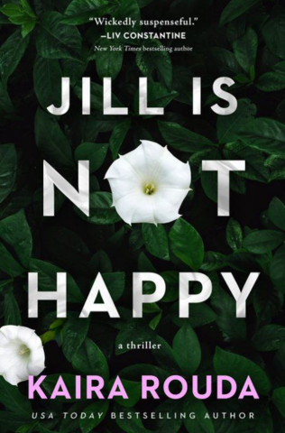**中文书名：《吉尔闷闷不乐》**

**英文书名：JILL IS NOT HAPPY**

**作 者：Kaira Rouda**

**出 版 社：Penzler/SCARLET**

**代理公司：Biagi/ANA/Conor**

**页 数：256页**

**出版时间：2025年6月**

**代理地区：中国大陆、台湾**

**审读资料：电子稿**

**类 型：惊悚悬疑**

**内容简介：**

有些秘密能让一对夫妻一直在一起。

如果你问吉尔·婷莉，她会告诉你她和丈夫杰克是大学时代的恋人，在南加州过着梦幻般的生活。家庭富裕、受欢迎、基因优越，他们的生活令人羡慕，但近年来他们的关系越来越疏远。女儿玛姬要去外地上大学，吉尔建议来一次公路旅行，修补两人的关系。

但是杰克最不愿意的就和妻子开车去犹他州。他之所以留在这段婚姻里，只是因为一个共同的秘密，一个他想一直埋藏在心底的过去的悲剧。但，也是为了他的女儿，杰克已经决心结束婚姻，他们一回来，无论如何他都要申请离婚。

但他没有意识到吉尔还隐藏着什么秘密。

狡猾的妻子和不情愿的丈夫斗智斗勇，将对方逼到绝境，一场猫捉老鼠的公路之旅就此展开。但一切都会好起来的。吉尔依然爱着杰克，相信他是自己的唯一。她会不惜一切代价留住他。这是她一贯的作风——不惜一切代价。

**作者简介：**

**凯拉·鲁达（Kaira Rouda）**是一位屡获殊荣的当代畅销小说作家，她的作品探讨了看似完美的生活表面下所发生的一切。她是“杀手作家俱乐部”（Killer Author Club）的创始成员，这是一个支持作家的双月现场秀。她还是犯罪姐妹会（Sisters in Crime）、美国推理作家协会（Mystery Writers of America）、女性小说作家协会（Women's Fiction Author Association）和国际惊悚小说作家协会（International Thriller Writers Association）的成员。

**媒体评价：**

“将一个家庭的动态与鲁达标志性的黑色幽默混合在一起，就会产生令人陶醉的鸡尾酒，这就是《吉尔闷闷不乐》。这是一部最精彩的复仇惊悚片，谁能想到‘至死方休’对某些人来说是如此直白？这本书巧妙地诠释了维系婚姻的联系。”

——畅销书作家金伯利·贝尔（Kimberly Belle），著有《湖中陌客》（*Stranger in the Lake*）

“吉尔不仅闷闷不乐，而且令人毛骨悚然！”

——是加拿大畅销书榜#1作家罗宾·哈丁（Robyn Harding），著有《舞会》（*The Party*）

“没有人能像凯拉·鲁达那样塑造角色。在《吉尔闷闷不乐》一书中，鲁达为我们带来了吉尔，一位生活看似完美却有着险恶用心的妻子。随着吉尔和她的丈夫踏上公路旅行，黑暗的秘密逐渐揭开，旅程变成了一场邪恶悬疑的猫鼠游戏。读者将被鲁达标志性的魅力和令人不寒而栗的悬念所吸引。”

——作家丽芙·康斯坦丁（Liv Constantine），著有《黄金降落伞》

**感谢您的阅读！**

**请将反馈信息发至：版权负责人**

**Email**：[**Rights@nurnberg.com.cn**](mailto:Rights@nurnberg.com.cn)

安德鲁·纳伯格联合国际有限公司北京代表处

北京市海淀区中关村大街甲59号中国人民大学文化大厦1705室, 邮编：100872

电话：010-82504106, 传真：010-82504200

公司网址：[http://www.nurnberg.com.cn](http://www.nurnberg.com.cn/)

书目下载：<http://www.nurnberg.com.cn/booklist_zh/list.aspx>

书讯浏览：<http://www.nurnberg.com.cn/book/book.aspx>

视频推荐：<http://www.nurnberg.com.cn/video/video.aspx>

豆瓣小站：<http://site.douban.com/110577/>

新浪微博：[安德鲁纳伯格公司的微博_微博 (weibo.com)](https://weibo.com/1877653117/profile?topnav=1&wvr=6)

微信订阅号：ANABJ2002

